**Загальноосвітня школа І-ІІІ ступенів №4**

**Покровської міської ради**

**Розробка уроку**

**з англійської мови в 4 класі**

**«На фермі. Множина іменників»**

**Підготувала**

**вчитель англійської мови**

**Швидкіна Дар’я Ігорівна**

**м.Покровськ**

**2017**

**Тема уроку:** На фермі. Множина іменників.

**Практичні задачі:**

* ознайомити учнів з лексичними одиницями з теми «На фермі» і навчити їх використовувати у мовленні;
* вчити учнів утворювати множину іменників.

**Мета:**

Освітня:

* вчити учнів мовленнєвої взаємодії з партнерами по комунікації в малих групах;
* розвивати філологічний кругозір учнів.

Розвивальна:

* розвивати здібності самостійно планувати мовленнєвий вчинок шляхом залучення учнів до іншомовної діяльності з використанням лексичних одиниць, що вивчаються.

Виховна:

* сприяти соціалізації дітей в ході навчання мовленнєвої взаємодії в малих групах;
* виховувати повагу до думки співрозмовника.

**Обладнання:** великий плакат ферми; картинка фермера; відеоролик пісні "Old McDonald had a farm"; лист від містера Мак Дональда; презентація PowerPoint картинок свійських тварин; роздатковий матеріал для роботи в групах, парах; відеоролик для фізкультхвилинки «Head, shoulders, knees and toes»

**Тип уроку:** урок, спрямований на формування мовленнєвих навичок користування мовним матеріалом.

**Форми роботи:** фронтальна, групова, індивідуальна.

**Методи:** ІКТ, ігрові, репродуктивні, пояснювально-ілюстративні.

**Хід уроку**

**І. Початок уроку.**

**1. Організація початку уроку.**

**Т:** Good morning children!

Ps: Good morning teacher!

T: Let’s sing our greeting song.

(“Hello” Super Simple song)

**Т:**Let’s start our lesson! Sit down! Sit still! Посмішка і хороший настрій будуть нам сьогодні потрібні. Девіз нашого уроку три перші літери абетки. Отже, на уроці ми повинні бути

**А** –active, **B** – bright, **C** – creative.

**2. Фонетична розминка**

Whether the weather is hot  
Whether the weather is not  
We‘ll weather the weather  
Whatever the weather  
Whether we like it or not.

**3. Ознайомлення з комунікативною перспективою уроку.**

На минулому уроці ми дізналися, яка погода у різних частинах світу.

**ІІ. Основна частина.**

**Задача 1. ознайомити учнів з лексичними одиницями з теми «На фермі» і навчити їх використовувати у мовленні.**

1. **Постановка завдання, виклик потреби та інтересу.**

T: Today we are going to travel. But where? Let’s do the task.

Перед вами чотири рядки з літерами, але в кожному є зайва, з яких ми складемо слово. І дізнаємося куди будемо подорожувати.

EEEEEEEFEEEEEEEEEE - F

UUUUUUUUUUAUUUUU -A

DDDDDDDDDDRDDDDD -R

NNNMNNNNNNNNNNNN - M

Ps: Farm

T: Well done! Сьогодні будемо подорожувати на ферму. Old McDonald’s farm. **Подання нової лексики. Пояснення лексичного матеріалу.**

T: This is Mr McDonald's farm.

T: Look, this is a letter for us.

“Hello, my dear friends. Now I live on my farm. I'm happy

to know you're fine. I'm fine too. On my farm I have

many animals:chicks and ducks, pigs and sheep, cows and horses, hens and cocks.

Have a good time!

Love, Jack.”

T: Where does he live?

Ps: He lives on a farm.

**Т:** Look, Who lives at McDonald's farm ?

To the left of the blackboard you can see the words. Let’s read it, repeat after me.

Let's tack them to the appropriate picture.

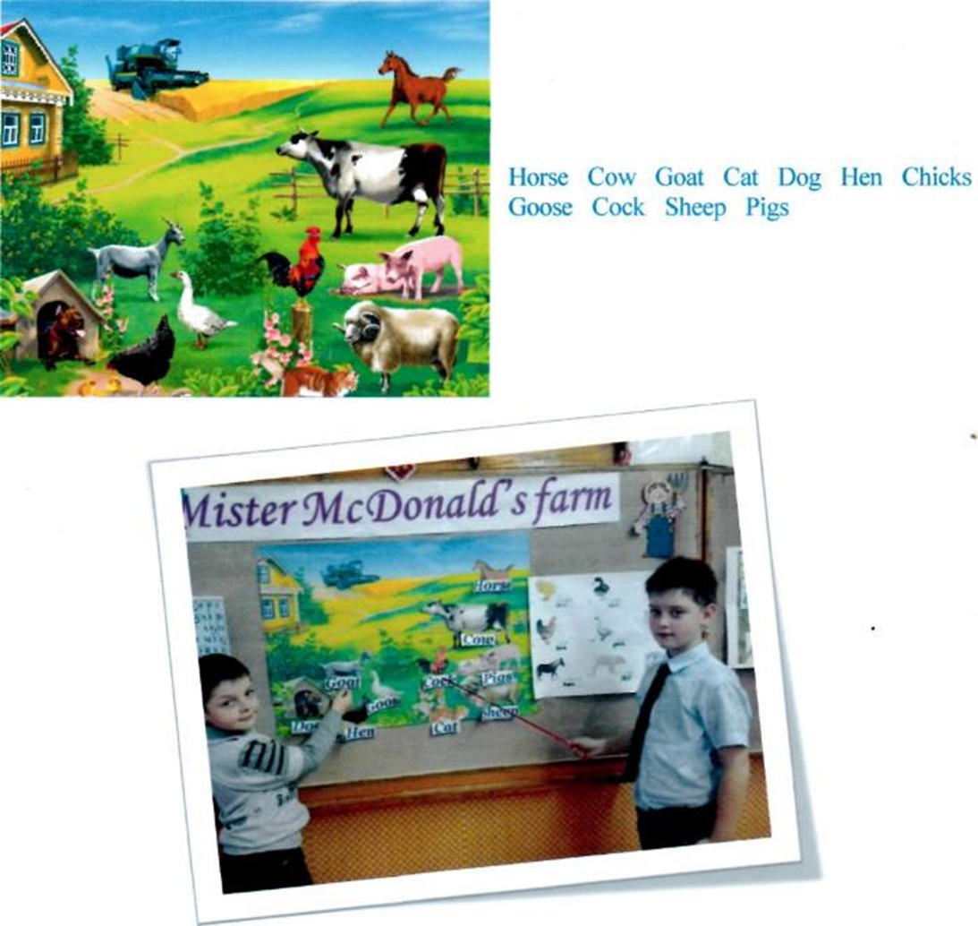

T: Oh, Excellent! Well done! I am very happy that you remember all of these word.

**3. Фізхвилинка**

**4.Контроль засвоєння семантики нової лексики.**

***А) Робота в групах. Гра "Jumbled letters".***

T: There are the jumbled letters. Write these words correctly.

Work in groups.

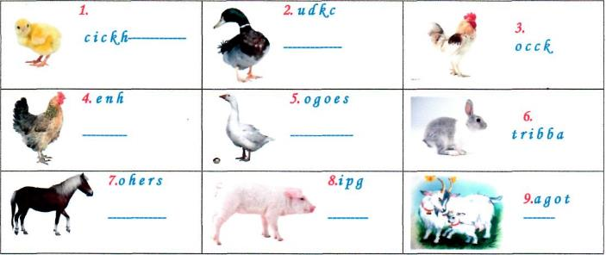

T: Let's check it.

**Б) Find the words**

T: Find the names of the animals among these letters.

|  |  |  |  |  |  |  |  |  |  |
| --- | --- | --- | --- | --- | --- | --- | --- | --- | --- |
| **P** | **G** | **О** | **A** | **T** | **U** | **P** | **F** | **G** | **G** |
| **I** | **F** | **C** | **О** | **W** | **P** | **I** | **D** | **J** | **O** |
| **G** | **D** | **J** | **A** | **F** | **A** | **G** | **О** | **U** | **O** |
| **В** | **V** | **S** | **H** | **E** | ***E*** | **P** | **G** | **K** | **S** |
| **В** | **B** | **E** | **H** | **О** | **R** | **S** | **E** | **D** | **E** |
| **I** | **N** | **N** | **G** | **О** | **О** | **S** | **E** | **L** | **P** |
| **T** | **M** | **F** | **F** | **D** | **U** | **C** | **K** | **B** | **O** |

**5.Підсумки роботи. Ознайомлення з наступною перспективою застосування засвоєного.**

T: You work very well.

**Задача 2. Вчити учнів утворювати множину іменників.**

**1. Постановка задачі, стимулювання потреби до засвоєння нового граматичного явища.**

T: Children, tell me ,please, Has Mr Mac Donald one or many animals?

P: Many animals.

T: Сьогодні ми продовжимо знайомитися з множиною іменників.

**2. Пред’явлення нової граматичної структури.**

T: Look at the blackboard. You can see pictures with the words.

A dog – dogs ,

a pig – pigs,

a horse – horses ,

T:Скажіть , як утворилась множина іменників?

Р: Додали закінчення –s.

T: Right you are. Але в англійській мові є особливі слова, до них не додається закінчення, а вони повністю змінюють свою форму.

1. **Розпізнавання учнями нової граматичної структури, з метою перевірки її розуміння**.

**А) Робота з текстом**

T: Fill in the blanks.

Кожна група отримує картку з текстом, в якому пропущені деякі слова. Учні заповнюють пропуски і кожна група читає по реченню.

**OnGrandpa`sfarm.**

My grandfather is a…………... He has a farm. He has birds and animals on his farm. He has …………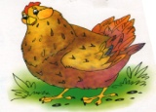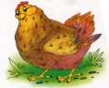 and……….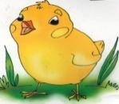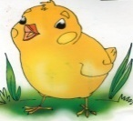. They are brown and yellow. Hens lay eggs. We can see………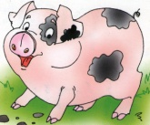, cows, ducks and……….. 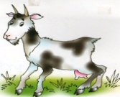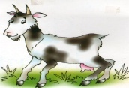here too. On the farm my grandfather also has two…………..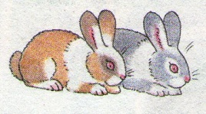and four…………. My

grandfa**th**er likes his farm!

**5.Підсумки роботи. Ознайомлення з наступною перспективою застосування засвоєного.**

T: You work very well.

**III. Заключна частина уроку**

**T:** Our trip is coming to the end. It's time to come back to our class. So let's sing a song about animals that we saw at the farm.

1. **Повідомлення домашнього завдання.**

**T:** You worked excellent today. Вдома вам потрібно буде повторити назви свійських тварин.

**2 Підбиття підсумків.**

Вправа «Створимо власну ферму»

T: So you worked very well today.

Let’s sing our song (“Good bye”, Super Simple Song)